

**ご当地ヒーロー**

**超越前進ゴーイクザー**

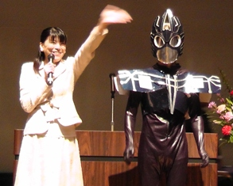

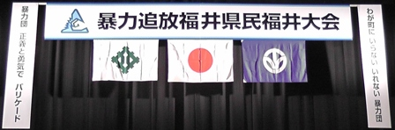

**大 会 宣 言**

C:\Users\sato\Pictures\4.png



**平成２５年１０月３１日（木）にユー・アイふくいにて『暴力追放福井県民福井大会』**（主催：公益法人福井県暴力追放センター・暴力追放福井市民会議・福井県警察）**が  
行われました。福井市PTA連合会からも十数名が出席しました。**

**福井県知事代理、東村福井市長・野村県警本部長より、未来ある青少年の  
成長して行く環境から、社会が一丸になって「暴力・犯罪・薬」等を排除し、  
安心して暮らしていけるようにしましょう！とのお話がありました。**

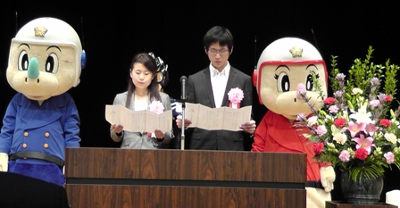



**福井県警察音楽隊演奏**





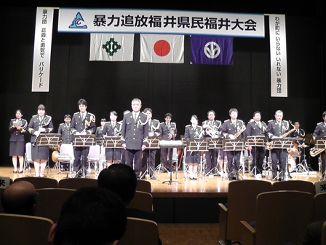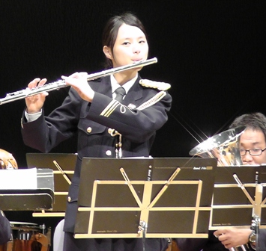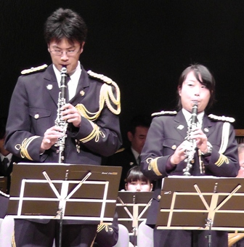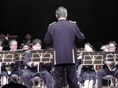

**講演**　　演題　**「弱い自分に打ち勝つ!!**」

清水　智信氏　（元プロボクサー・世界チャンピオン）

★夢や目標を持ってがんばれば、周りが認めてくれる  
★恐怖や欲に打ち勝つ  
★試合に負け続けたが、負けた現実に負けなかった事でチャンピオンになれた

